Почти треть работающих южнокорейцев вкладывает в криптовалюты

Южнокорейский портал занятости Saramin опросил 941 работающего жителя этой страны и опубликовал информацию, по которой 31% из них вкладывает деньги в криптовалюты. Средний объем вложений − 5.66 миллионов вон ($5300), что может расцениваться как очень серьезная сумма.
Из опрошенных, вложивших деньги в криптовалюту, 44% направили на это менее 1 миллиона вон, 18% - 1-2 миллиона вон, 13% - более 10 миллионов вон. То есть суммы вложений в криптовалюты у десятой части жителей страны превышают десять тысяч долларов, что для населения здесь − очень приличные по размерам инвестиции.
54% опрошенных заявили, что инвестировали в криптовалюты потому, что считают это самым быстрым вариантом получить приличные деньги, а 48% отметили, что это было легким вложением, так как сумма невелика по размеру.
Но приобретение криптовалюты – это именно инвестиции, а в этих случаях некоторые могут и проигрывать. Примерно 80% респондентов признали, что в этом случае получили прибыль; 13% − не понесли убытков, то есть сумма не выросла или увеличилась незначительно; а 6% − что потеряли средства.
Среди тех, кто выиграл на инвестициях, 21% имеет более 10% прибыли, а 19% − более 100%. Таким образом, вложение может быть даже очень прибыльным, хотя и далеко не для всех. Впрочем, для подобных финансовых операций с достаточно высоким риском такой результат как раз находится в рамках обычных закономерностей.
Южная Корея − это примерно 20% мировой торговли биткоином. Это − один из наиболее серьезных криптовалютных рынков мира. Специалисты по криптовалютам мира дают оценки, по которым больше 2 миллионов жителей этой страны владеют криптовалютами.
Правительство страны активно регулирует криптовалютный рынок, опасаясь очень большого интереса мелких инвесторов. Пример российского МММ далеко не единственный. Обвал криптовалютного рынка может оказаться очень тяжелым для населения страны, серьезно повлиять на общую экономическую и на социальную ситуацию, поэтому здесь уже работает надзор за криптовалютными биржами, не допускается торговля биткоинами для иностранцев и несовершеннолетних, есть ограничения на соответствующие операции банков.
По статистике, только треть россиян знает, что такое криптовалюты, не более нескольких процентов занимается операциями в этой сфере.

Проект как ступенька в учебе и в жизни

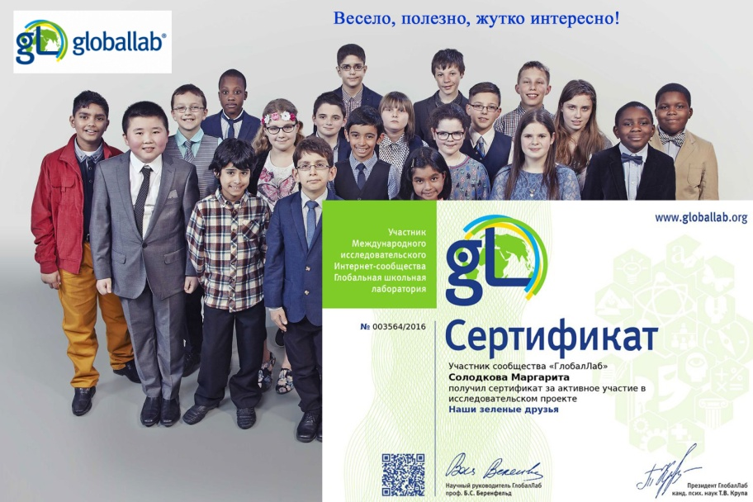

Почти вся наша жизнь разбита на проекты. Проекты постепенно входят и в детскую жизнь, из них состоит наука, они все чаще в школах. Детям нужно уметь разбираться в них, работать с проектами, придумывать свои. И при приеме на работу детей нередко будут спрашивать, есть ли опыт участия в проектах: проектной работы.
У нас дети получат сертификат за активное участие в проекте, он может понадобиться позднее, ведь придется учиться и дальше, даже на работе, а этот документ останется на всю жизнь. За 12 знаков отличия при работе в проектах мы выдаем специальный диплом. Все проекты привязаны к тематике школьной программы.
Мы будем учить детей на опыте реальных научных проектов. Наш курс называется «Учимся делать проекты». Выберем интересную тему для исследования и составим план работы. В конце каждый ребенок защитит настоящую научную работу. И неужели вы не хотите когда-нибудь увидеть своего ребенка ученым, представляющим российскую науку во всем мире?
Детям будет интересно, вы увидите, как это увлечет их. У нас 1673 проекта, а идей в копилке 5700.
Участники наших проектов живут в десятках стран мира и с ними можно и нужно общаться. Виртуальные площадки и группы для общения находятся в странах СНГ, Франции, Германии, Китае, Индии и странах Африки. Участвовать в проектах можно индивидуально, в классе, в группах, на уроке, с учителем или родителями, в онлайн-кружках и на курсах «ГлобалЛаб». Можно создать свой проект по понравившейся идее. И, наконец, и вы и ребенок запомните это навсегда, возможно, как одно из самых теплых и добрых воспоминаний в жизни.

Для участия необходимо:
- Вступить в группу https://vk.com/globallab
- Сделать репост этой записи и не удалять до окончания конкурса.

Подросток перед экраном

Родители не зря переживают, что их ребенок целый день, а иногда и часть ночи сидит перед экраном компьютера, ноутбука, планшета или смартфона. Но не стоит и перегибать палку.
Английские и американские исследователи тоже не теряют времени и изучают эту проблему.
Британский доктор Прзибильский пришел к выводу, что не стоит преувеличивать.
По его выводам, подростки были «психически благополучны» при общем времени работы с компьютером или планшетом около 3-4 часов в день в основном при компьютерных играх, развлечениях со смартфоном, просмотре фильмов и мультфильмов.
Вот если больше этого времени, тогда взрослым то есть родителям нужно залезать на «Биг Бен» и бить в колокола, если они там конечно есть.
Кстати, не секрет, что те же взрослые в выходные дни могут по 12 и более часов смотреть телевизор или сидеть за компьютером.
По мнению исследователя дети таким образом могут включаться в социальную жизнь и развивать свои таланты.
С ним солидарна Американская академия педиатрии.
Просто следите за детьми. – говорят они: Сон, школа и общение должны быть во главе угла. Только потом – цифровые игрушки и все прочее на экранах.
Они же советуют родителям внимательнее следить, чем именно в цифровом мире занимаются дети и разделять с ними некоторые развлечения например игры.
И очень важно, чтобы ребенок был физически активным, не зачах за экраном как сожженное на солнце растение.
Как всегда всё гениальное довольно просто.

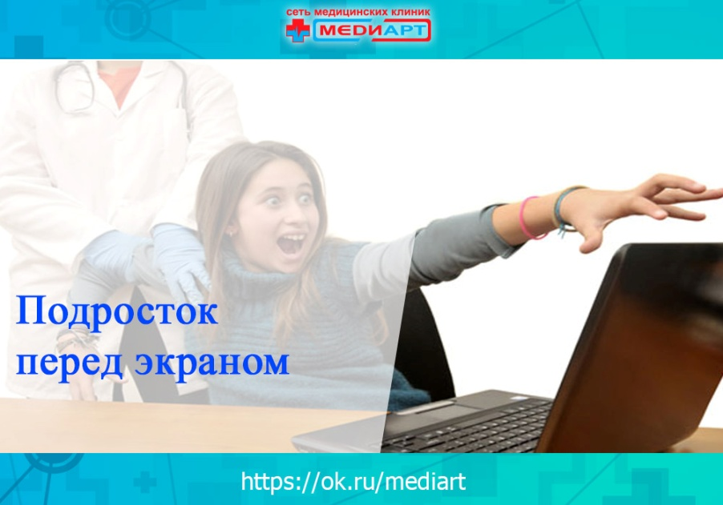

9 отличных возможностей, которые откроются благодаря использованию маркетинговых данных
Использование анализа маркетинговых данных, безусловно – один из главных факторов роста продаж. Но в России такой анализ часто делается очень формально. А ведь он может оказаться решающим фактором успеха, способен предотвратить серьезные неудачи в бизнесе, которые у нас, увы – не редкость.

1. Сегментация.
Обязательно нужно сегментировать потенциальный рынок, выделяя и группы ваших потенциальных клиентов и то, из каких элементов в целом он состоит. Не сделаете это: будут ошибки вроде попыток продать некачественный дешевый товар самым солидным клиентам или очень дорогой – в сельской местности. Для каждой группы потребителей могут подходить только определенный товар и свои методы продвижения. И это не так просто: формальное деление потребителей на группы по возрасту, полу, доходу, региону и другим обычным для сегментации признакам нередко приводило к провалам кампаний по продажам, ведь здесь действует очень много сложных закономерностей.

2. Продающая страница.
Ваш сайт должен быть продающим. Сейчас это понятно почти всем, но далеко не каждый делает действительно продающие страницы, под которыми чаще понимается одностраничный сайт. Кто-то думает, что сайт и сам по себе уже – великое достижение и в любом случае будет способствовать росту продаж, у кого-то нет денег и времени, другие пытаются заниматься продвижением сайта как умеют и удивляются, почему продажи не растут.
Потенциальный покупатель должен заинтересоваться вашей страницей, увидев там и продающие тексты, и подходящий ассортимент, и скидки и акции, и гарантии качества, отличного обслуживания, и хорошие отзывы и, конечно, удовлетворяющую его цену.

3. Социальные сети.
В России значимость социальных сетей поняли практически все. Но работа там чаще всё равно – почти формальность. Посты размещаются просто, чтобы «что-то было». Часто это делается время от времени, то есть раз-два в месяц. Продвижение тоже организуется кое-как. В результате социальная сеть – та же формальность что и неудачный сайт. Они есть и только. Продажи от их присутствия не растут. А работа должна быть ежедневной: изучайте социальные сети, создавайте сообщества, увеличивайте число подписчиков, пробуйте новое, оригинальное, привлекающее внимание, пишите интересно и забавно, используйте видео и лучший дизайн, зарабатывайте лайки как только можно.

4. Скидки, акции.
Конечно, потребителю нравятся скидки, в том числе скидочные купоны, акции. Многие, особенно женщины, просто охотятся за этими возможностями снижения цены. Поэтому никогда не опускайте руки. Ваши скидки и акции должны не только постоянно меняться, но и удивлять потребителя, что в современных условиях уже непросто. Ищите примеры хороших скидок и акций, придумывайте свои, иначе вы не сможете опередить конкурентов. Да, скидочные кампании могут и не получаться, удача не всегда приходит сразу. Снова и снова пробуйте другие варианты. Хуже всего, если Вы после первой же неудачной кампании навсегда решите, что все эти стимулирующие методы никуда не годятся.

5. Ремаркетинг и ретаргетинг.
Они позволят вернуть внимание потенциального покупателя, который почему-то не купил Ваш товар, хотя, например, зашел на сайт. Обычно под ремаркетингом понимают баннерную рекламу в Google Adwords, которая появляется перед потребителем после посещения им сайта. Ретаргетинг в Яндекс.Директ позволит потенциальному потребителю остановить внимание не на всей рекламной кампании, а на отдельном объявлении.

6. Рассылки.
Рассылки по электронной почте или с помощью SMS тоже помогут в завоевании потребителя. Они работают далеко не всегда: изучите теорию и практику рассылок, нужно подготовить всё как следует, рассылки могут быть нацелены как на поиск новых потребителей, так и на удержание уже купивших Вашу продукцию. Хорошо подготовленная рассылка всегда работает, пусть даже доля потребителей, реагирующих на эти послания, невелика.

7. Лучшее время.
Лучшее время для активности в «Фейсбук» - четверг и пятница. В эти дни большинство думает о покупках в выходные или уже идет в магазины. В выходные многие также работают в социальных сетях. Важно и время дня: особенно много людей в «В контакте» в обед и после восьми вечера. И в разных социальных сетях свои закономерности. Следите и за временем года: сезонность в России выражена едва ли не для всех товаров и услуг. Не стоит упускать праздники, когда объемы покупок могут увеличиваться в разы.

8. Реклама в интернете.
Лишь небольшой процент потребителей считает, что баннерная и иная реклама в интернете обращена именно к ним. Данные о том, как действуют на потребителя разные виды этой рекламы, часто очень помогают в завоевании рынка. Нет единых рецептов для каждого товара или услуги, нужно суметь подстроиться под потребителя, предложить именно тот вариант рекламы и по тому каналу, который наиболее подходит. Контекстная реклама – наверное, самый сложный момент в завоевании потребителя, но в России ей уже пользуется или хочет использовать абсолютное большинство компаний. Очень важно не ошибиться в подборе ключевых слов, выборе правильной стратегии рекламы, тем более что этот вариант наиболее затратный.

9. Поисковая оптимизация.
Поисковая оптимизация или работа по улучшению позиций сайта в результатах выдачи поисковых систем для роста его посещаемости и показателей конверсии многими рассматривается как самое важное направления в деле увеличения продаж. Не всегда это так, но отличный, постоянно развивающийся сайт, на который часто заходят потребители, сайт с высокими показателями конверсии – мечта каждого предпринимателя. Доверьте эту работу профессионалам по SEO: она достаточно сложная и требует регулярного анализа ситуации, много времени, постоянной работы.

Стоит ли есть апельсиновую кожуру?

Елена Малышева в своей телепередаче утверждает, что это очень полезно. Вместе с тем многие, кто всю жизнь ест апельсины и мандарины без кожуры, явно ощутили себя несколько неудобно. Не всякий захочет есть кожуру апельсина, которая в общем конечно выглядит не очень съедобно и на вкус скорее напоминает душистую тряпку.
На самом деле специалисты действительно рекомендуют есть кожуру апельсинов, так как она в смысле содержания эфирных масел полезнее чем сама мякоть и стабилизирует сон. В кожуре много витамина С, утверждают, что она улучшает пищеварение, содержит антиоксиданты и не только.
Вместе с тем не секрет, что не у всех одинаково здоровые желудки. То есть люди с гастритом и даже болевшие им в прошлом, с прочими пусть даже слабыми желудочными проблемами скорее всего не испытают комфорта, прожевав апельсиновую кожуру.
При чрезмерной кислотности желудка и гипотонии кожура тоже скорее повредит. При расстройстве кишечника да и других болезнях есть цедру не рекомендуется.
Наконец, многим это просто кажется неэстетичным.
Тем не менее из апельсиновых корок можно сделать цукаты, настойки, заваривать чай из сушеных корок и не только. То есть использовать кожуру и можно и нужно.
Просто наверное стоило бы столь заметному врачу и известной телеведущей, заявляя о том, что нужно есть кожуру апельсина, добавить, что это относится не ко всем и уж конечно – если не нравится: не ешьте.

Кто сколько спит.

Австралийские и американские учёные изучали среднюю продолжительность сна в разных странах мира.
В России в среднем спят 9 часов 20 минут. Обычно время отбоя 22.43 и подъема – 07.54.
Меньше всего спят никогда не устающие японцы – всего 7 часов с небольшим.
Самые большие сони живут в Аргентине – 10 часов с лишним.
В США спят в среднем 8 с половиной часов в день.
В Европе и Южной Корее спят примерно по 8 часов 50 минут ежедневно.
При этом выявили и динамику сна: всё меньше спят в Европе, всё больше в Китае и других странах Восточной Азии. В США изменений почти не замечено.
Известно, что человек должен спать от 4 до 8 часов в день, но оптимальным считается около 7-8 часов сна. Впрочем, как видно из данных ученых, это мало кого волнует.
Замечено и то, что от недостатка сна не умирают, хотя постоянный недосып может плохо влиять на здоровье. Но и от «пересыпа» еще никто не умирал. Впрочем, организм каждого человека построен по-своему и сон – уникальный механизм, который сам регулирует возможности нашего тела и мозга.
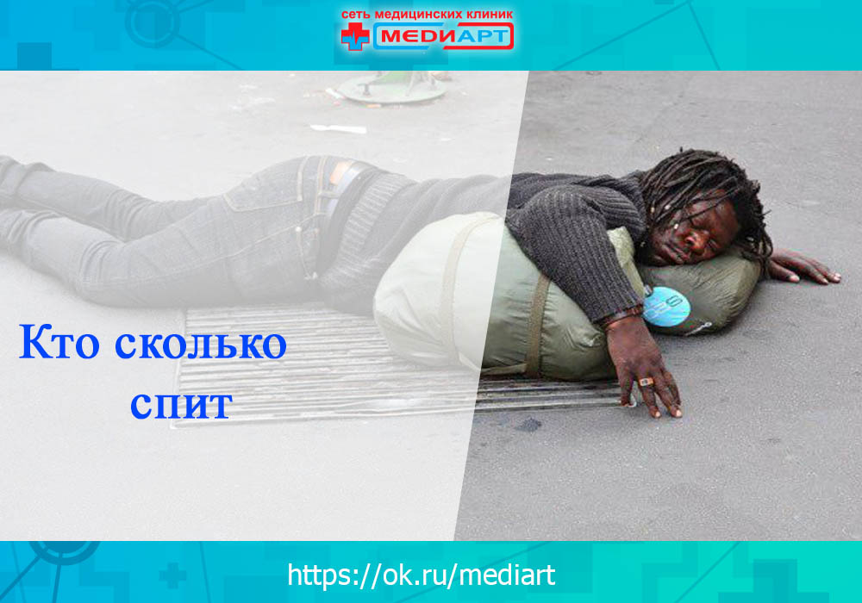

Татуировки и болезни.

Особенно опасен рак кожи. Дело в том, что чернила для тату часто содержат канцерогенные вещества. Да, в чернилах высокого качества их обычно нет, но никто из мастеров тату не признается, что у него дешёвые неясного качества чернила. Естественно, в серьезных салонах, которые дорожат своей репутацией, шансы на содержание канцерогенов в чернилах ниже.
Особенно опасна синяя краска, содержащая алюминий или кобальт. Кстати, в красной краске содержится ртутный сульфид, а в некоторых красках – свинец и кадмий.
И вообще не секрет, что татуировка – это по сути открытая рана, которая увеличивает риск заболеваний и повреждений кожи. Не так уж редко при некачественном нанесении бывают кровотечение, гной и изменения цвета кожи рядом с татуировкой. Случается и аллергическая реакция.
В любом случае нужно узнать, есть ли у салона лицензия, имеется ли автоклав, где стерилизуют оборудование. Рекомендуют просто быть осторожнее: если студия тату выглядит грязной, вам многое неприятно, лучше идите в другую.
Беременным, диабетикам, людям с сердечными болезнями делать татуировки конечно же нежелательно.

Как не заразиться от больного ОРВИ, гриппом родственника.

Один больной: и через 2-3 дня все в квартире тоже больны. Обычная история.
Идеально носить марлевую повязку. Да, неприятно и неудобно, но, если Вы сляжете на две недели и не будете ходить на работу, а потом уволят, будет в разы хуже. Реже общайтесь с больным. И маски нужно менять каждые три часа.
Естественно, у больного должны быть отдельные посуда, полотенца и постельное бельё. И не забывайте – вирусы могут очень долго жить на этих предметах. Уберите зубную щетку больного в отдельное место.
Мойте руки с мылом после каждого посещения больного. Используйте одноразовые салфетки или платки.
Ешьте больше свежих овощей и фруктов, принимайте витамины для повышения сопротивляемости организма.
Проветривайте помещение, где находится больной. Как ни странно вирусы не любят свежего воздуха. На период проветривания больного укутайте или выведите из комнаты. Но естественно в сильный мороз проветривание лучше не делать или применять очень ограниченно.
Ежедневно делайте в комнате больного влажную уборку. Протирайте ручки всех дверей дезинфицирующим средством.
Используйте для профилактики такие средства как Альфарон и Гриппферон, Кагоцел и Амиксин, прочие подобные. Идеально сходить к врачу и посоветоваться. Мажьте нос Оксолиновой мазью. Полощите рот календулой или эвкалиптом. Профилактика снижает риск заболевания в разы.
Пусть за больным ухаживает только один человек, но ни в коем случае не беременная женщина или ребенок.
Рекомендуют разложить по комнате разрезанные дольки чеснока – вирусы это не любят.

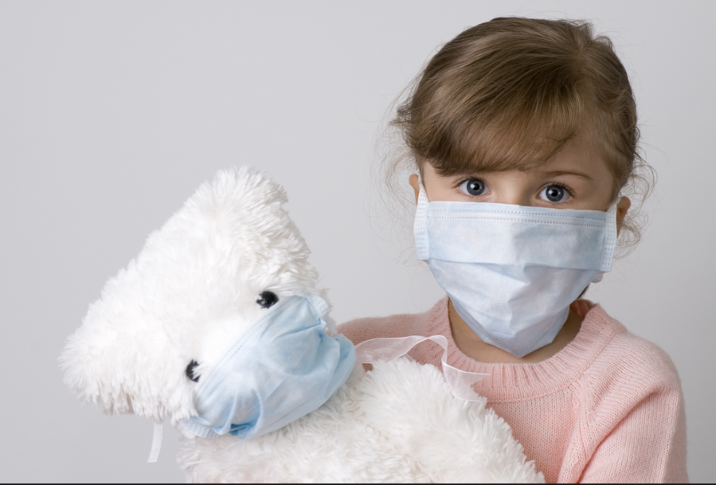

Медицинские приметы.

Врачей иногда называют циниками с чёрным юмором. Конечно это не так. Но тяжелейшая ответственность за чужую жизнь делает людей другими, не совсем обычными, не такими как все. Видимо врачебные приметы – тоже способ психологической защиты. Вот некоторые из суеверий.
Поменяться врачебными дежурствами очень плохо: будет много пациентов.
Если при вызове на «скорой» надеть перчатки заранее: высокая вероятность, что пациент уже ушел.
Если первый за день пациент на «скорой» или в больнице - мужчина, больных будет мало, женщина – много.
Нельзя лечить родственников. Хуже всего лечить полного тёзку.
Сидеть на столе в больнице нельзя ни в коем случае: будет покойник.
Если на пол во время операции упал инструмент, то всю ночь будешь оперировать. Противоядие: на упавший инструмент нужно наступить правой ногой. Если все же инструмент нужно поднять, то обязательно постучать им о пол и трижды повторить «Сиди дома!».
И на прощание не произносите фразу «Спокойного дежурства»: точно испортите всё дежурство врача.

- 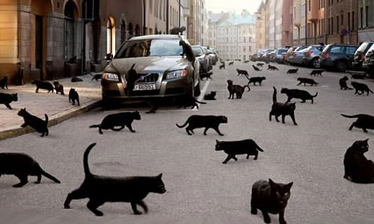

Испытанные методы улучшения сна.

Считать слонов конечно можно. Но практика показывает, что это помогает довольно редко. Тем не менее такой вариант тоже возможен. Главное – это нужно делать спокойно, не переживая за то, что никак не можете заснуть.
Кстати, очень важный принцип – не переживать за нарушения сна вообще. Никто за всю историю не умер от недостатка сна. Да, это плохо, может вести к болезням и должно лечиться, но и не трагедия, если только не становится постоянным, хроническим.
Лучше не начинайте использовать специальные лекарства для сна, тем более снотворные. Конечно, если вам это прописал врач – другое дело. Но всегда нужно постараться наладить сон без применения посторонних препаратов. Кстати, слабые успокоительные вроде валерьянки помогают многим. Попейте несколько дней: сон скорее улучшится.
Если не спите: встаньте и занимайтесь чем угодно, но не переживайте, что не спите. И не смотрите телевизор: читайте, рисуйте, перебирайте вещи, пишите планы и стихи. В общем-то есть и противоположная точка зрения – лежите несмотря ни на что. Но все же лучше встать и потом лечь опять. Кстати, даже почти полностью бессонная ночь – не трагедия: следующую скорее всего будете спать нормально.
Спите если не с открытой форточкой, то хотя бы при несколько пониженной температуре: проветрите комнату перед сном, не накрывайтесь очень сильно. В жару спится хуже всего.
Ложитесь спать и вставайте всегда в одно и то же время. Организм привыкает и работает как часы.
Если день был тяжелым, отдохните как угодно – развейте плохие мысли или выпейте той же валерьянки. И лучше ложитесь пораньше.
Не пейте на ночь чай и кофе. Есть люди, который даже в обед не пьют эти напитки, они мешают им заснуть. Лучше пить их только по утрам.
Спать нужно 7-8 часов. Но в общем есть люди, которые спят по 5-6 часов. Обычно с возрастом нормальная для человека продолжительность сна уменьшается.
Лучше не используйте будильники или телефон рядом с собой. Это – дополнительный стресс, если вы не спите.
Телевизор и компьютер лучше всего выключить хотя бы за час до сна. Но кто так делает? Вот и плохой сон.
Купите хороший матрас, используйте плотные шторы, заткните уши берушами, если конечно по ночам появляются шумы.
Спорт и физкультура лучше за 2 часа до сна помогут нормально заснуть. Очень полезны и вечерние прогулки особенно в прохладном климате.
Ромашковый чай, мята и другие травы нормализуют сон, их даже прописывают врачи.

Мифы об алкоголе.

Здесь количество мифов бьёт все рекорды. Лишь о некоторых.
«Чем вино старше, тем лучше». Есть вина, которые нельзя хранить больше года. Да, есть такие, которые согласно общему мнению становятся лучше. На самом деле при длительном хранении в них становится меньше антиоксидантов, которые в общем полезны для здоровья.
«Темные алкогольные напитки не такие вредные». Да, в них больше антиоксидантов, но в них же больше токсичных компонентов, после которых похмелье еще круче.
«Пища перед самым сном – и похмелья не будет». Но алкоголь сразу проникает в кровь и никакая пища в конце праздника серьезно не повлияет.
«Холодный душ и кофе помогут протрезветь». На самом деле они лишь позволяют чуть взбодриться.
«Много еды перед алкоголем поможет не пьянеть». Вот это – отчасти правда. Процесс опьянения замедляется при полном желудке. Есть даже люди, которые почти не пьянеют, если много едят. Но на самом деле еда переварится довольно быстро, а алкоголь действует значительно дольше.
«С помощью алкоголя можно быстро согреться». Да, отчасти так, но помогают только 50 граммов водки или коньяка. Дальше пить уже не нужно – пользы не будет. Правда ощущение сильного потепления действительно наступит.
«Алкоголь снимает стресс». В общем человек просто на время забывает о проблемах. Когда протрезвеет – мысли о бедах становятся только хуже.
«Алкоголь повышает работоспособность». Доказано, что при приеме небольшого количества алкоголя люди правда начинают работать быстрее. Но они делают и больше ошибок.
«Качественный алкоголь не повредит». Но токсическое воздействие есть всегда, просто дешевый алкоголь действует еще хуже.
«Пиво – это не алкоголь». Пивной алкоголизм в России в последние десятилетия стал совершенно обычным явлением. Он немного лучше водочного.

